**南华期货余姚营业部喜迁新址！**

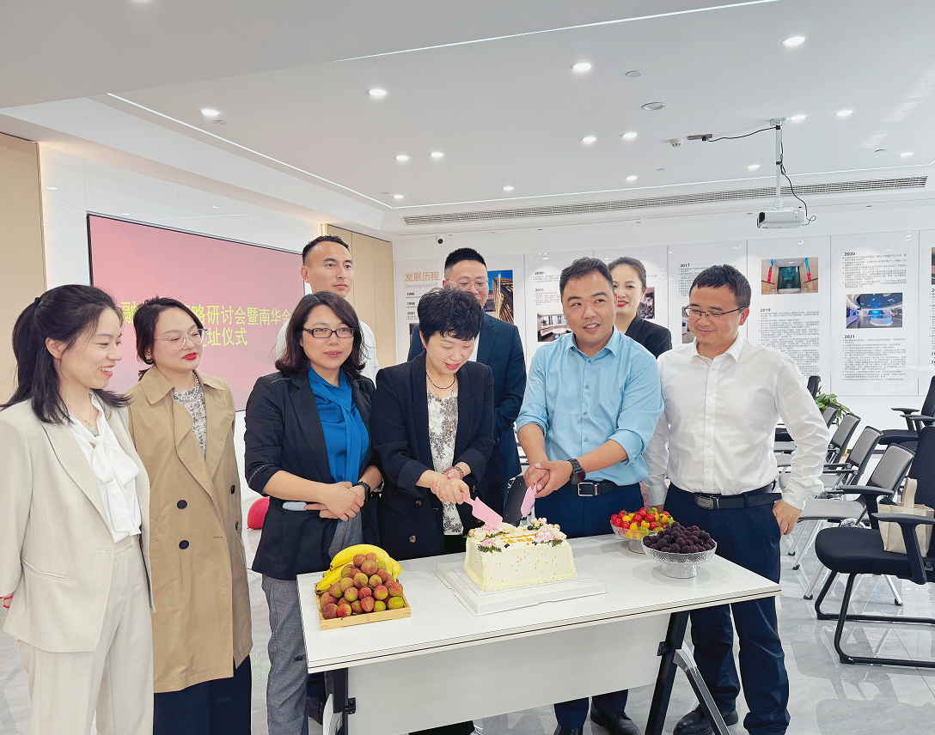5月13日，南华期货余姚营业部喜迁新址！ 在余姚营业部新址余姚市河姆渡时尚商业中心5楼举办了金融机构策略会研讨会暨迁址仪式。

在研讨会上，南华期货研究所王梦颖和南华资本唐亮华对A股市场未来走势及南华商品指数掉期产品的应用展开了讨论。王梦颖表示，从微观上来说，结合汇率因素分析，日元贬值，且人民币汇率也抗住了压力，综合来说还是偏多为主。美联储方面也放出的消息也是偏利好。综合分析，目前A股市场较弱板块也作出了一定的修正，总体预示着股市走好，牛市可望，可以对股市的后续走势保持乐观态度。

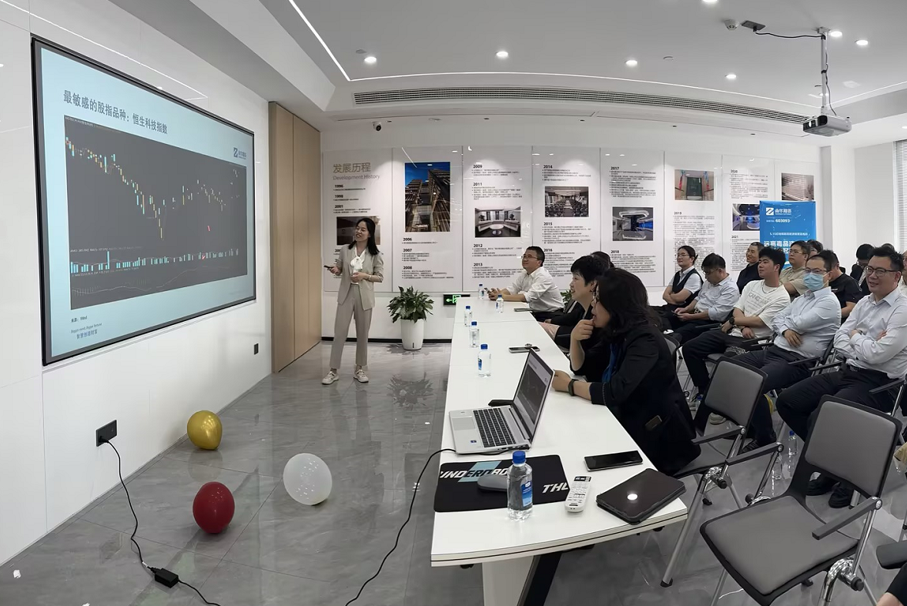南华资本唐亮华介绍了南华商品指数掉期产品的优势和应用。随着金融市场不断发展，大宗商品在资产配置中逐渐发挥出一定的优势，在同类商品配置中南华商品指数掉期产品是较为稳定且有竞争力。他通过美林时钟分析，目前我国处于复苏期，而美国处于过热期，结合中美经济周期，大宗商品的增值还有比较大的空间，只有在通胀的环境中，经济才能发展起来。因此，南华商品指数掉期产品是非常值得在资产配置中使用。

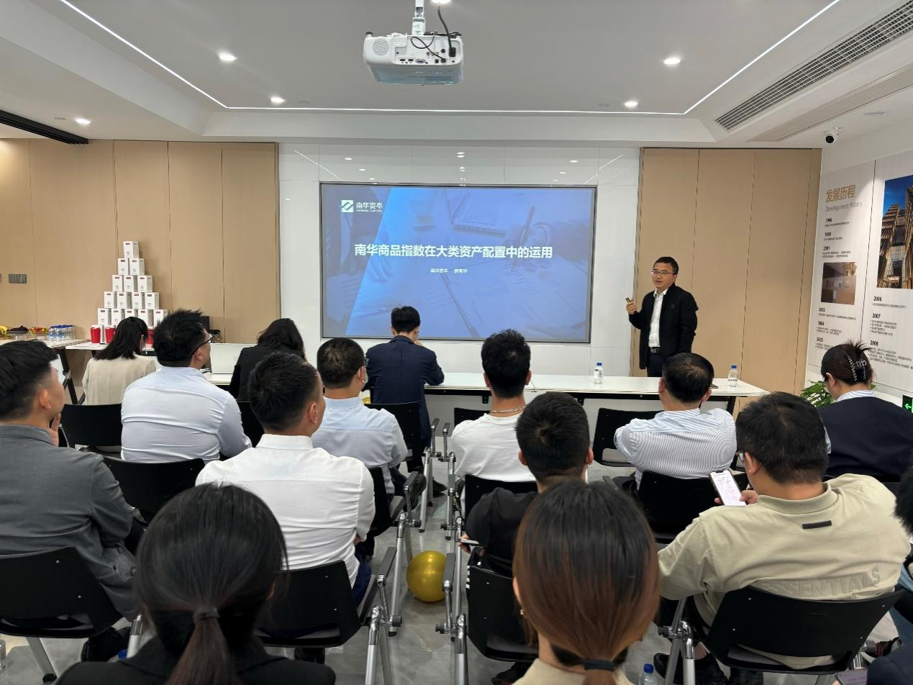

此外，特别邀请了上海爱凡哲投资有限公司市场总监胡鹏分享了其公司资产配置的底层逻辑和理念———坚持长期主义。他从长期主义谈到目前国内财富市场处于由投资向资产配置的转变过程以及行业内不同金融机构基于长期主义转变的发展方向和动向。

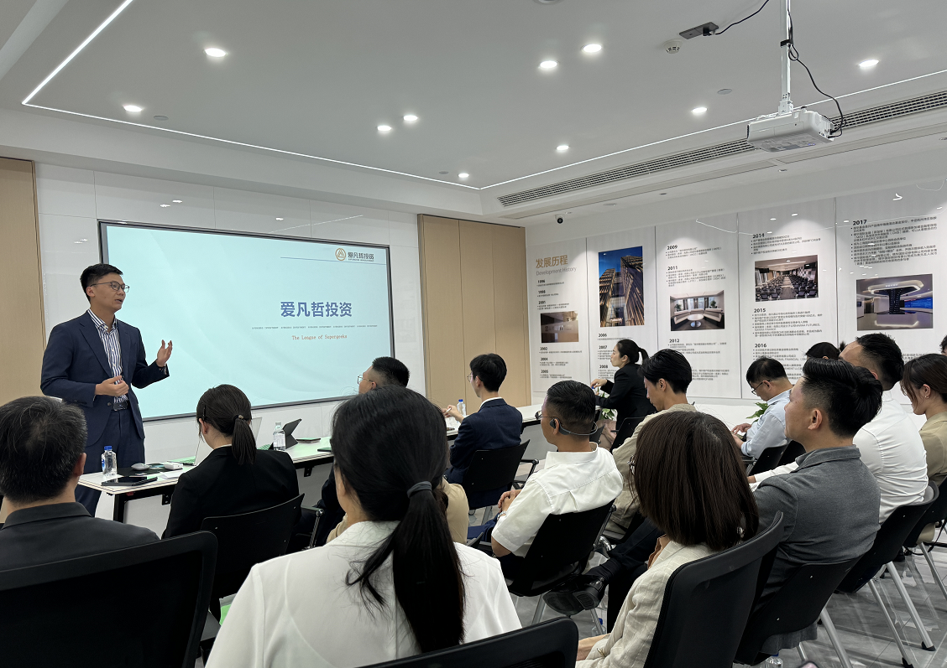

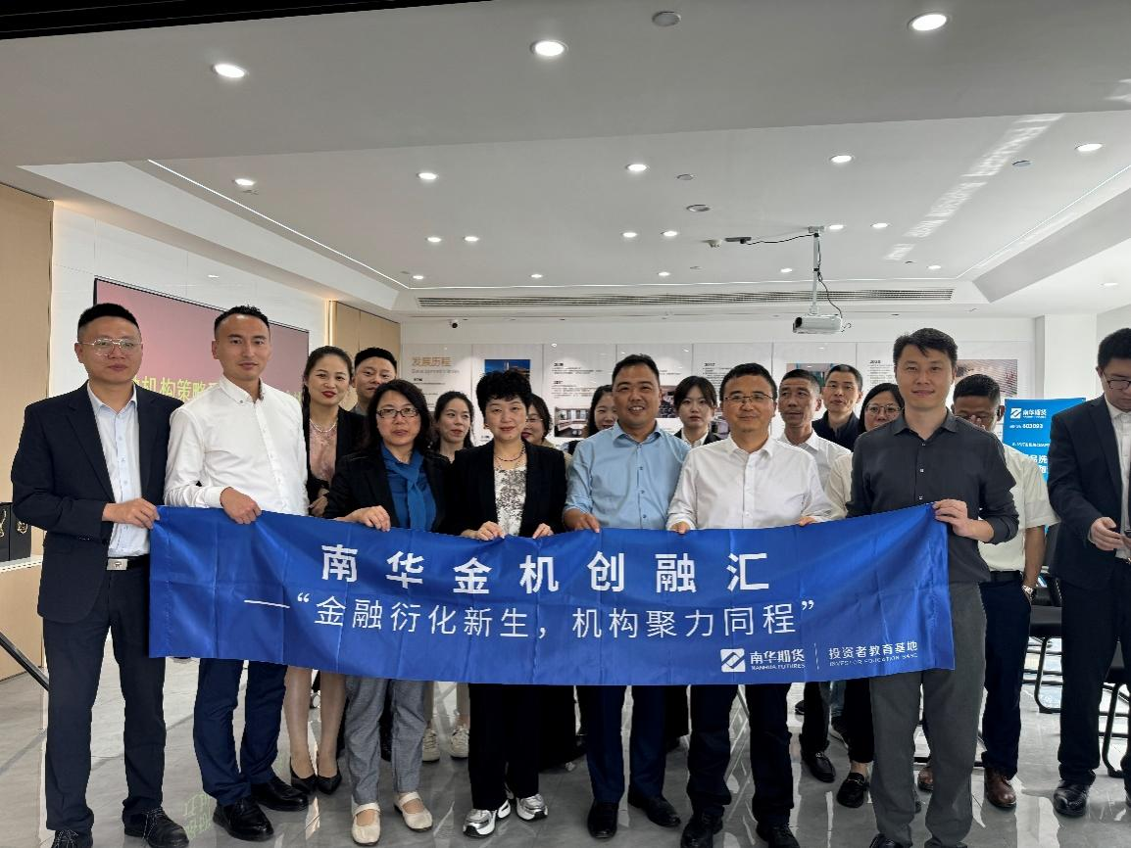

未来，南华期货余姚营业部将致力于打造一流的服务环境和客户体验，为广大客户提供更为优质、更为专业的金融服务。